Петушок о бобовое зёрнышко
(квест-игра по мотивам сказки)
Автор: Ряскина Вера Фёдоровна,
логопед МАДОУ «Детский сад № 1 «Ласточка»
г. Гурьевска Кемеровской области.

Цель: Привлекать внимание детей к произведениям устного народного творчества.

Задачи:
- активизировать в игровом виде познавательные и мыслительные процессы;
- продолжать знакомить детей с народным устным творчеством;
- закреплять имеющиеся знания;
- вызывать интерес детей к изменениям и дополнениям в сюжете сказки,
- активизировать желание участвовать в игровой деятельности предложенной ситуации;
- развивать мышление, память, воображение
- воспитывать нравственные чувства: доброжелательность, желание прийти на помощь героям сказки.
- Систематизировать знания детей о русских народных сказка.
- Прививать интерес к чтению произведений устного народного творчества.
- Развивать любознательность, логическое мышление,
- Формировать навык работы в коллективе. Желание помогать друг другу

Предварительная работа: Просмотр современных мультфильмов с участием домашних животных: « Кот, Петух и Лиса», «Чудо Мельница», «Гуси-лебеди». рассматривание иллюстраций к сказке, игры с мячом: «Чей, чья, чьё?», «Чей детёныш?», «Кто, где живёт?», «Кому, что нужно для работы?» .
Чтение художественной литературы, сказки: «Кот, Петух и лиса», «Лиса, Заяц и Петух»; разучивание народных игр и слов-закличек для них. Знакомство с народными ремёслами: кузнец, косарь, жнец.
Оборудование:
Карта полянки с указанием спрятанных слов(пазлов), презентация с изображениями ( Хозяюшки, Хозяина, Коровушки, Кузнеца, кувшина с молоком, ), буквы-пазлы(С,О, А, К); досточки с мостика через ручей, с наклеенными картинками артикуляционной гимнастики; большое блюдо с фасолью, горохом, бобами, три миски для раскладывания зёрен. Карточки с пучками травы, на обороте слова , в которых надо посчитать слоги. Угощение для детей.
Действующие герои: Петушок, Курочка, Сказочница.

Дети заходят в зал, их встречает Сказочница:
- Здравствуйте, дети! Вот вы и пришли послушать ещё одну сказку. Только сказка будет не простая. Нам надо будет спасти главного героя от беды, помочь его подружке и остальным героям. Но сначала мы поиграем с вами.
Давным-давно наша Родина Россия называлась Русью. И жили в ней наши предки. Жили они не тужили, умели и поработать и повеселиться. Придумывали разные сказы и сказки, играли в разные игры, пели песни и водили хороводы. И мы с вами сейчас поиграем в русскую народную игру «Заря – Заряница».
Дети встают в круг, выбирают по считалочке ведущего. Ведущий идёт сзади детей, по окончании слов останавливается между двумя из них. Дети, по обе стороны бегут вокруг, стараются занять свободное место в кругу. Не успевший становится Зарёй –Заряницей. Игра продолжается.
Игра: слова:
«Заря-Заряница, красная девица,
По полю ходила, ключи обронила,
Ключи золотые, ленты голубые» (2-3раза)
Сказочница: а теперь рассаживайтесь на скамеечке и слушайте русскую народную сказку: «Петушок и бобовое зёрнышко»
«Жили-были Петушок и Курочка. Петушок, что бы ни делал, все торопился, да торопился, а Курочка знай себе приговаривает:
- Петя, не торопись. Петя, не торопись!
Игра-задание: «Бобовое зёрнышко». (на столе блюдо с горохом, бобами, фасолью. Нужно разложить по разным баночкам. Петушок ходит рядом, помогает детям. (Когда дети разложат все зёрнышки, Петушок одно зёрнышко «склёвывает», и «давится»).
Сказочница: Подавился, лежит не дышит, не слышит, не шевелится. Перепугалась Курочка, бросилась к хозяйке, кричит:
- Ох, хозяюшка, дай скорей маслица, петушку горлышко смазать: подавился петушок бобовым зернышком.
Хозяйка говорит:
- Беги скорей к коровушке, проси у нее молока, а я уж собью маслица. Возьми кувшин, пусть в него коровушка даст молока, и отнесите мешочек для кузнеца, он в прошлый раз заходил , да оставил.( пазлы одной буквы(А), которые у кузнеца нужно будет собрать).
Бросилась курочка к корове. Побежала по тропинке, а на тропинке камешки мешают пройти, камешки надо отодвинуть и выполнить задания, которые под ними спрятаны. Игра: «Скажи ласково»(называть ласково героев русских народных сказок. Под последним камешком спрятан набор пазлов буквы(К), его надо взять с собой, кувшин оставляют у коровушки. (слова по количеству камешков +1 для мешочка с пазлами)
- Коровушка, голубушка, дай скорее молока, из молока хозяюшка собьет маслица, маслицем смажу петушку горлышко: подавился петушок бобовым зернышком.
- Ступай скорее к хозяину, пусть он принесет мне свежей травы.
Бежит курочка к хозяину через лужок да заблудилась в высокой траве.(Нужно провести курочку по полянке с высокой травой, а чтобы трава расступалась надо делать столько шагов, сколько слогов в словах. После каждого отрезка пути дети находят пазлы под кустиками травы буквы (О). (слова: Петушок, Курочка, зерно, масло, Хозяин, корова, Кузнец. Эти же слова на камушках на дорожке).
-Хозяин! Хозяин! Дай скорее коровушке свежей травы, коровушка даст молочка, из молочка хозяюшка собьет маслица , маслицем я смажу петушку горлышко: подавился петушок бобовым зернышком.
- Беги скорей к кузнецу за косой, - говорит хозяин.
Со всех ног бросилась курочка к кузнецу, а бежать надо через ручеёк. Подбежала, а мостик повреждён. Доски из него выпали, надо его отремонтировать, чтобы попасть на ту сторону, к кузнецу. ( На берегу разбросаны доски, на каждой картинка с упражнением артикуляционной гимнастики, надо выполнить задания, под последней пазлы ещё одной буквы (С) Дети собирают доски, выполняют задания. Приходят вместе с курочкой к кузнецу.
- Кузнец, кузнец, дай скорее хозяину хорошую косу. Хозяин даст коровушке травы, коровушка даст молока, хозяюшка даст мне маслица, я смажу петушку горлышко: подавился петушок бобовым зернышком
- Я дам вам её, но сначала помогите мне. Я недавно был в гостях у Хозяюшки с Хозяином, шёл назад и растерял слово из пазлов, вы не видели?
Дети отдают кузнецу мешочки.
- Надо сложить буквы, из них сложить буквы, а потом слово КОСА.
Вот спасибо.
Дети складывают.
Кузнец дал хозяину новую косу, собрать слово из пазлов
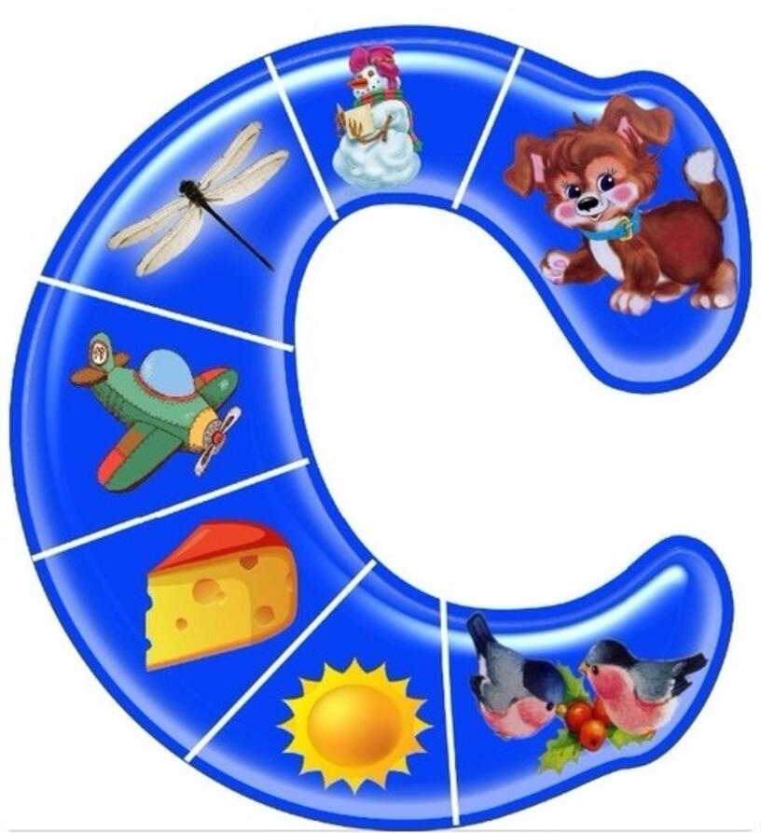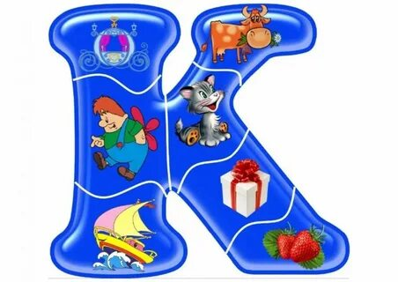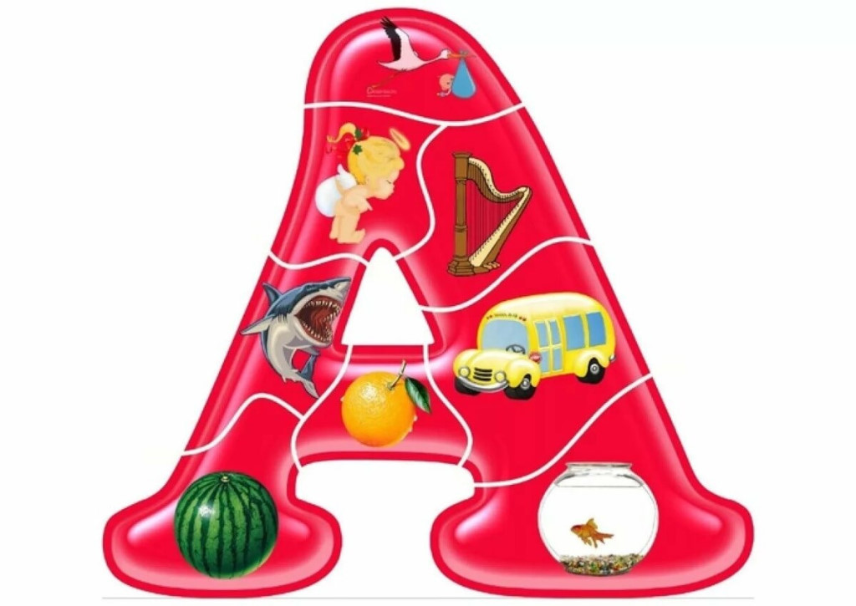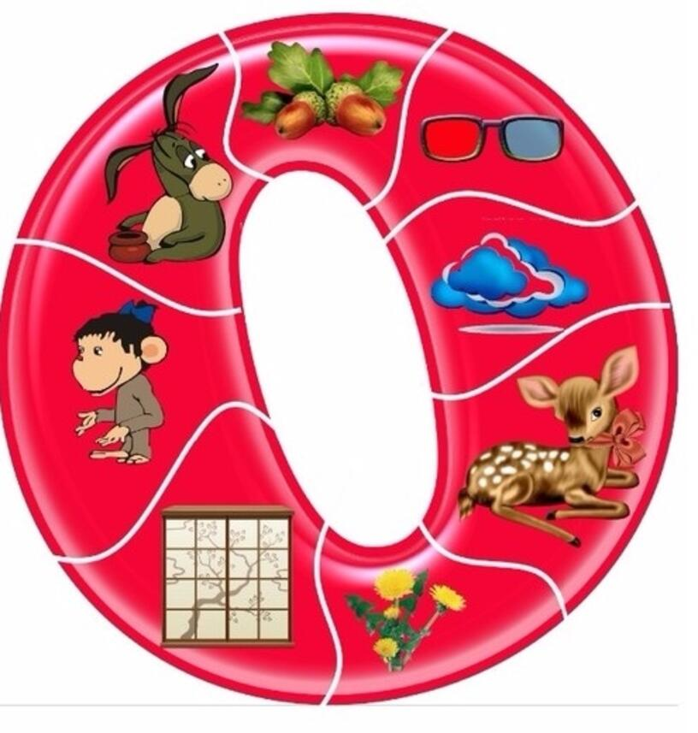
хозяин дал коровушке свежей травы,

коровушка дала молока,
Сказочница: Пока коровушка даёт молоко повторите чистоговорки:
Ко-ко-ко, всем полезно молоко;
Ко-Ко-Ко, любят дети молоко;
Жу-жу-жу, молоко дадим ежу;
Ты-Ты-Ты, сметану съели всю коты;( с каждым проговариванием детьми чистоговорки кувшин наполняется молоком)


Сказочница: Дети, пока хозяюшка сбивает маслице, отгадайте
«Молочные загадки» :
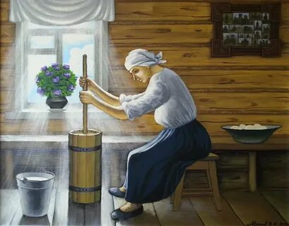

Из водицы белой –

Всё, что хочешь, делай:
Масло в нашу кашу,
Сливки в простоквашу,
Творожок на пирожок.
Ешь да пей, гостям налей,
И коту не пожалей. Что это?
(Молоко)

И Оля и Наташа
Его положат в кашу.
А мы им хлеб намажем
И девочкам покажем.
(Масло)

Фруктовый он и сливочный,
На свете всех вкусней!
Он в пластиковых баночках
Для взрослых и детей.
(Йогурт)

Что за белые крупинки?
Не зерно и не снежинки.
Скисло молоко — и в срок
Получили мы …
(Творог)

В рот положишь- наслажденье.
Тает замороженное
Вкусное …(Мороженое)

Догадайтесь, кто такая?
Белоснежная, густая.
Сливки взбили утром рано,
Чтоб была у нас …
(Сметана)

Сделан он из молока,
Но тверды его бока.
В нем так много разных дыр.
Догадались? Это …
(Сыр)

Мы на хлеб его намажем
И добавим к разным кашам
Кашу не испортят точно
Бело-желтые кусочки.
(Масло)

Хозяюшка сбила масла, дала маслица курочке.
Смазала курочка петушку горлышко.
Бобовое зернышко и проскочило. Петушок вскочил живёхонький и во все горло запел:
- Ку-ка-реку! Спасибо, Дети, что помогли Курочке меня спасти! Давайте поиграем в мою любимую игру «Ручеёк». Дети играют.
После игры Курочка и Петушок благодарят детей за помощь и угощают их.
.

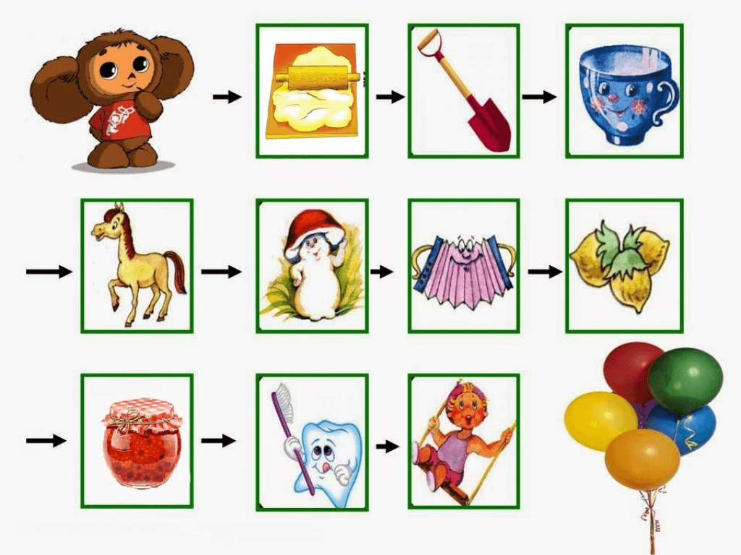для досточек

